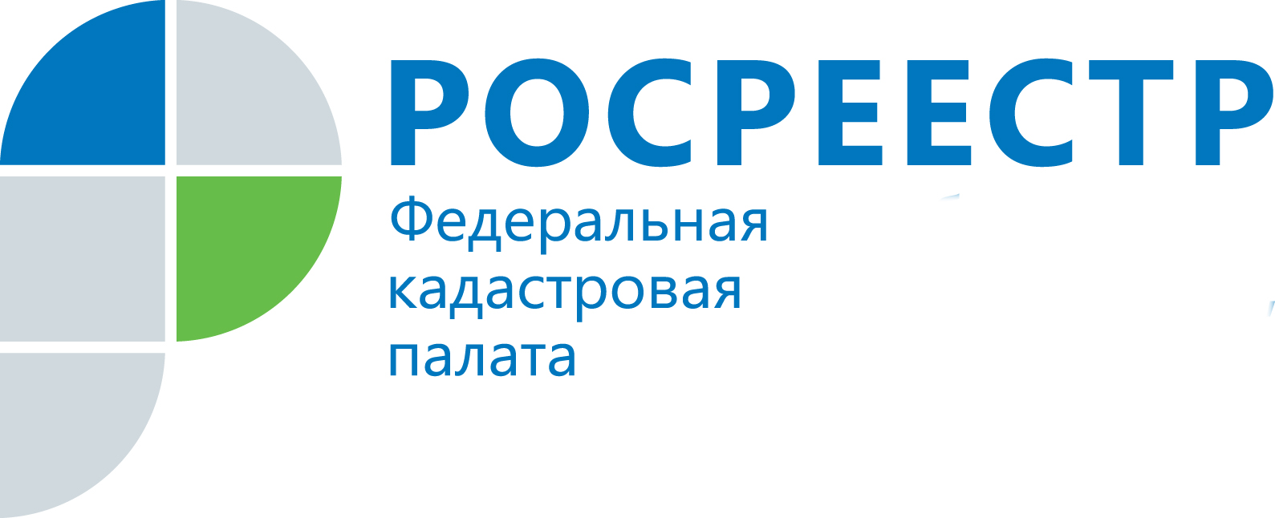
ПРЕСС-РЕЛИЗ

Как получить сведения о кадастровой стоимости объекта недвижимости

Сведения о кадастровой стоимости объектов недвижимости предоставляются в виде выписки из реестра недвижимости о кадастровой стоимости; в составе выписки об основных характеристиках и зарегистрированных правах на объект недвижимости; в составе выписки об объекте недвижимости; в составе кадастрового плана территории.
Выписка о кадастровой стоимости объекта недвижимости предоставляется на бесплатной основе и содержит следующие сведения: значение кадастровой стоимости (в том числе на определенную дату); дату утверждения кадастровой стоимости; дату, по состоянию на которую определена кадастровая стоимость; реквизиты акта об утверждении кадастровой стоимости; дату внесения сведений о кадастровой стоимости в реестр; дату подачи заявления о пересмотре кадастровой стоимости и дату начала применения кадастровой стоимости, в случае изменения кадастровой стоимости по решению комиссии по рассмотрению споров о результатах определения кадастровой стоимости или по решению суда.
Выписка из реестра недвижимости об основных характеристиках и зарегистрированных правах на объект недвижимости, выписка об объекте недвижимости, кадастровый план территории содержат сведения только о величине кадастровой стоимости объекта недвижимости, актуальной по состоянию на дату запроса указанных сведений.
Выписки, содержащие сведения о кадастровой стоимости, можно получить, воспользовавшись электронными сервисами сайта Росреестра (https://rosreestr.ru), а также обратившись в многофункциональный центр «Мои документы» (МФЦ). Отметим, что при направлении запроса в электронном виде, срок предоставления сведений в форме электронного документа сокращен до одного рабочего дня. Сайт Росреестра позволит получить сведения о кадастровой стоимости в максимально короткие сроки, не выходя из дома. При этом сведения реестра недвижимости, предоставленные в форме электронного документа, заверяются электронной подписью должностного лица и имеют равную юридическую силу с документами в бумажном виде.
Если по каким-либо причинам не удалось получить сведения о кадастровой стоимости объекта недвижимости на сайте Росреестра, выписку из реестра недвижимости можно запросить при личном обращении в МФЦ. Выписка будет предоставлена бесплатно в течение трех рабочих дней с момента поступления запроса в орган регистрации прав. При подаче запроса необходимо указать способ получения документа: при личном посещении офиса МФЦ, по электронной почте, по почте. С графиком работы, а также с перечнем офисов МФЦ на территории Челябинской области, можно ознакомиться на сайте rosreestr.ru/offices, выбрав офисы МФЦ либо на официальном сайте МФЦ.

Пресс-служба филиала ФГБУ «ФКП Росреестра» по Челябинской области

Пресс-служба
филиала Федеральной кадастровой палаты
Росреестра по Челябинской области
Тел. 8 (351) 728-75-00
E-mail: pressafgu74@mail.ru
Сайт: kadastr.ru (регион - Челябинская область)
ВКонтакте: vk.com/fkp74

